Федеральное государственное бюджетное образовательное учреждение высшего образования «Воронежский государственный университет»

Отчет по лабораторной работе № 7

По курсу «Введение в интернет вещей»

«шина связи SPI»

|  |  |
| --- | --- |
|  | Выполнил(а) :  *Меркутова Кристина Денисовна*  *3 группа* |

Воронеж 2025

Цель работы:

Освоить принципы функционирования и программной реализации шины данных SPI на микроконтроллере ESP32, включая инициализацию шины, обнаружение устройств, обмен данными.

Ход выполнения работы:

1. Ответьте на вопросы в теоретической части максимально подробно;

2. Соберите схему практической части и напишите программу для микроконтроллера. Убедитесь, что код выполняется верно, используйте лабораторный стенд. Скриншоты или фото устройства и листинг программы микроконтроллера обязательны.

1. Теоретическая часть. Ответьте на вопросы:

1. Как расшифровывается аббревиатура SPI? **Ответ:** Аббревиатура **SPI** расшифровывается как Serial Peripheral Interface
2. Сколько линий (проводов) обычно используется в базовой конфигурации SPI? **Ответ:** в базовой конфигурации для работы с одним ведомым устройством (Slave) используется 4 линии.
3. Какие функции выполняют сигналы MOSI, MISO, SCLK и SS (или CS)? **Ответ:** MOSI **-** передача выходных данных от ведущего устройства на вход ведомого. MISO - Передача выходных данных от ведомого устройства на вход ведущего. SCLK - cинхронизация передачи данных. Он задаёт темп и определяет моменты, когда биты данных являются валидными. SS - выбор конкретного ведомого устройства для обмена данными. Это сигнал управления, а не передачи данных.
4. Чем отличается ведущее (master) устройство от ведомого (slave) в шине SPI? **Ответ:** власть у Master**:** Вся власть сосредоточена в ведущем устройстве. Slave — это подчиненный, который отвечает только когда к нему обращаются.

* Проблема синхронизации решена**:** поскольку такт генерирует один источник (Master), проблемы синхронизации часов между устройствами отсутствуют, что упрощает протокол.
* Slave не может "прервать" Master: если ведомому устройству (например, датчику) срочно нужно сообщить данные, оно не может этого сделать, пока Master его не выберет. Для решения таких задач используют другие протоколы (например, с линией прерывания) или архитектуру.
* Гибкость Master**:** Master может эмулировать работу с разными Slave, имеющими различные требования к режимам SPI (полярность и фаза такта), меняя свои настройки "на лету" перед выбором каждого устройства.

1. Какие преимущества и недостатки у SPI по сравнению с I²C?

**Преимущества SPI перед I²C:**

* Высокая скорость: значительно быстрее (десятки МГц), так как это простой сдвиговый регистр без формализованного протокола.
* Проще аппаратно и программно: нет сложных протоколов адресации, подтверждений, арбитража. Данные идут потоком.
* Полный дуплекс: может одновременно передавать и принимать, что повышает реальную пропускную способность.
* Гибкая длина данных: работает со словами любой разрядности (не только 8 бит).

**Недостатки SPI перед I²C:**

* Больше проводов: 4 линии минимум против 2-х у I²C. Для множества устройств проводников становится очень много (отдельный CS для каждого).
* Нет встроенной адресации: нет механизма "вызова по адресу", требуется отдельная линия выбора (CS) для каждого Slave. Это увеличивает загрузку пинов Master.
* Нет подтверждения приёма (ACK/NACK): Master не получает аппаратного подтверждения, что данные дошли. Контроль ошибок — задача программного уровня.
* Нет multi-master режима: Шина фактически поддерживает только одного ведущего без дополнительных ухищрений.
* Нет встроенного управления питанием (sleep-режим), как в некоторых расширениях I²C.

2. Практическая часть:

1. Соберите схему, используя модуль TFT-дисплей 0,96 дюйма (80х160 пикселей). Напишите код для вывода информации, на дисплей, используя esp-idf, используйте библиотеку для работы с датчиком по вашему выбору.

Схема TFT + Touchscreen + Motion sensor:

Фото когда движения датчик не работает(тк нету движения)

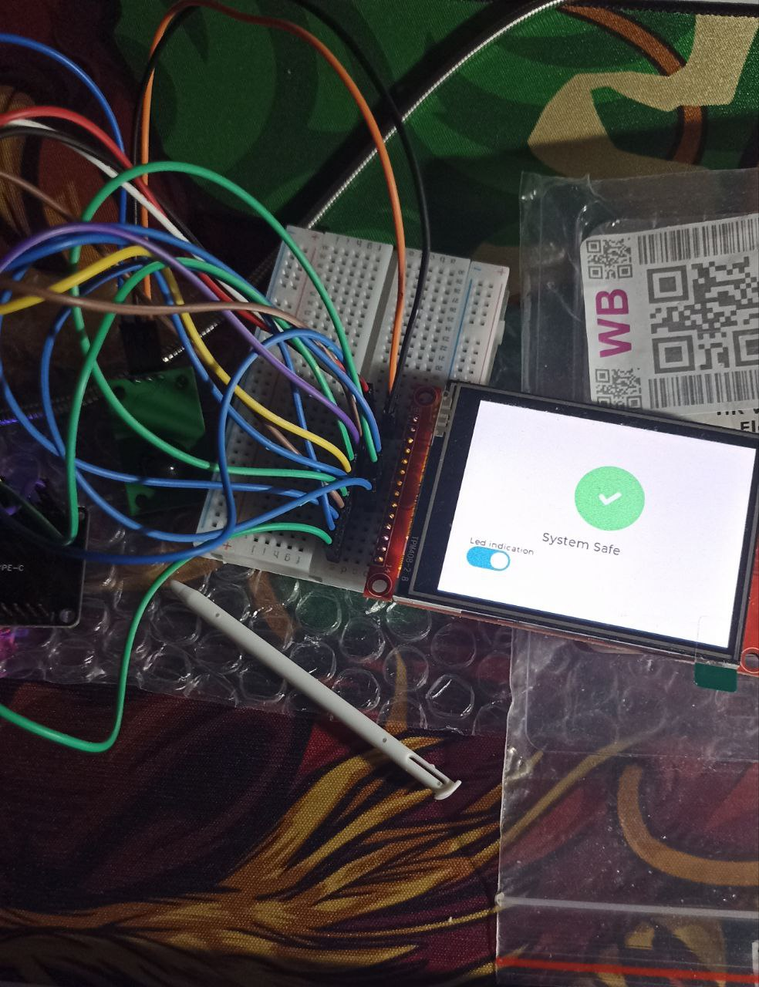

Фото когда датчик движения сработал

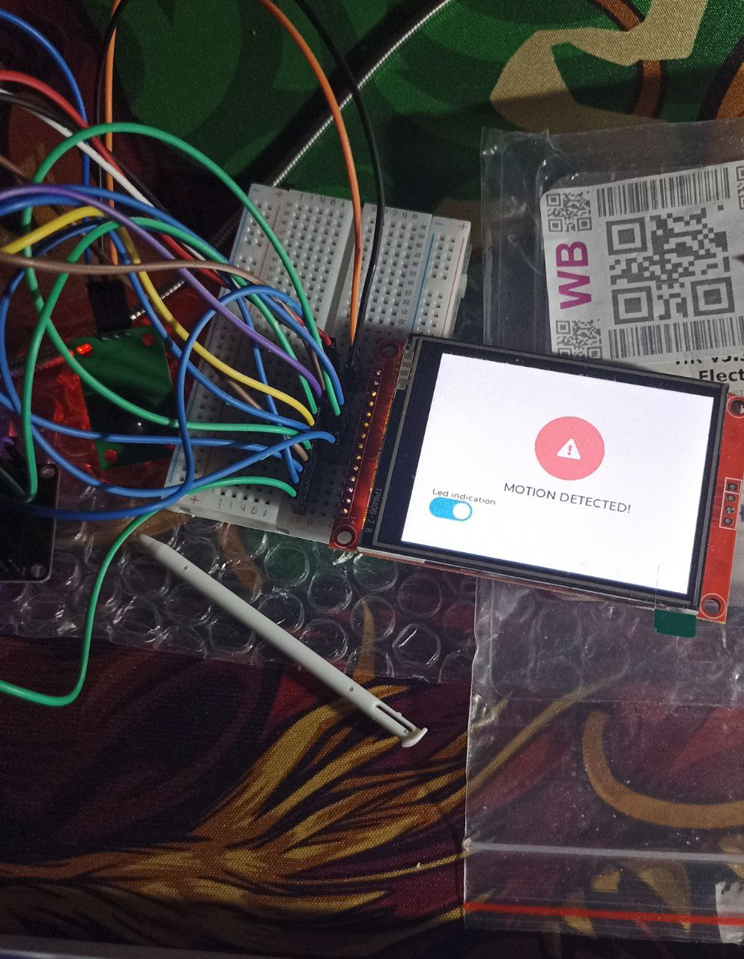

Фото если нажать на switch , то даже при срабатывании датчика ui не поменяется

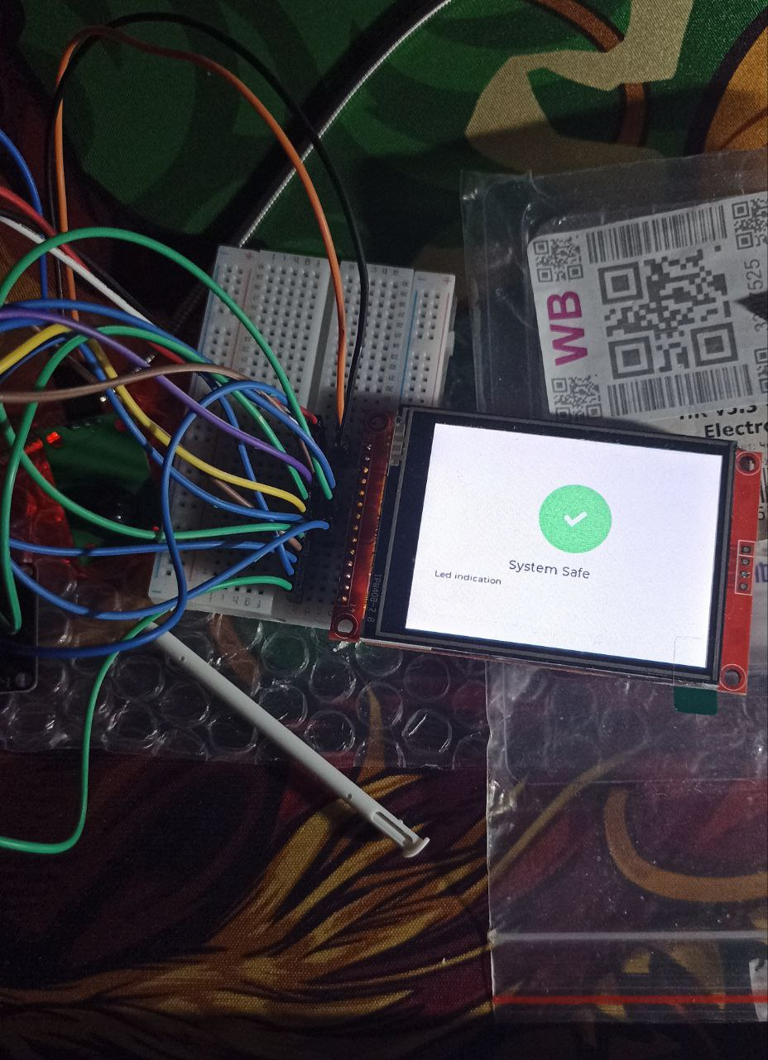

Код:

